Viernes
12
de mayo

Segundo de Primaria
Matemáticas

Formando y ordenando cantidades

Aprendizaje esperado: lee, escribe y ordena números naturales hasta 1 000.

Énfasis: realiza diversos agrupamientos para representar cantidades formadas por unidades, decenas y centenas. Ordena cantidades hasta 1000.

¿Qué vamos a aprender?

Realizarás diversos agrupamientos para representar cantidades formadas por unidades, decenas y centenas. También vas a ordenar cantidades hasta 1000 para lo cual, te pido que abras tu libro de Matemáticas en la página 154 y 155.

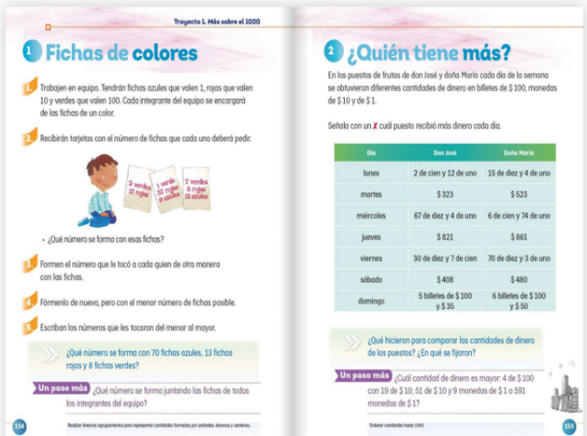
https://libros.conaliteg.gob.mx/20/P2MAA.htm?#page/154

¿Qué hacemos?

Puede que te preocupe cuando se hablan de cantidades como el 1000, pero no debes preocuparte, pues ya has realizado ejercicios en las clases pasadas.

El juego que vas a realizar hoy es “El rey pide”.

Seguramente conoces este juego, es aquel en donde alguien pide un objeto y el primero que lo entregue es el que gana.

Para la sesión de Matemáticas el Rey no te va a pedir objetos, más bien te va a pedir cantidades, que tendrás que formar con estas fichas que se te muestran en la siguiente imagen.

Pide a tu mamá, papá, hermano o hermana que realice esta actividad contigo.

El primero que junte las fichas correctas gana. Para ello, es importante que te quede muy claro, cuánto vale cada color de ficha, observa los valores de cada ficha.

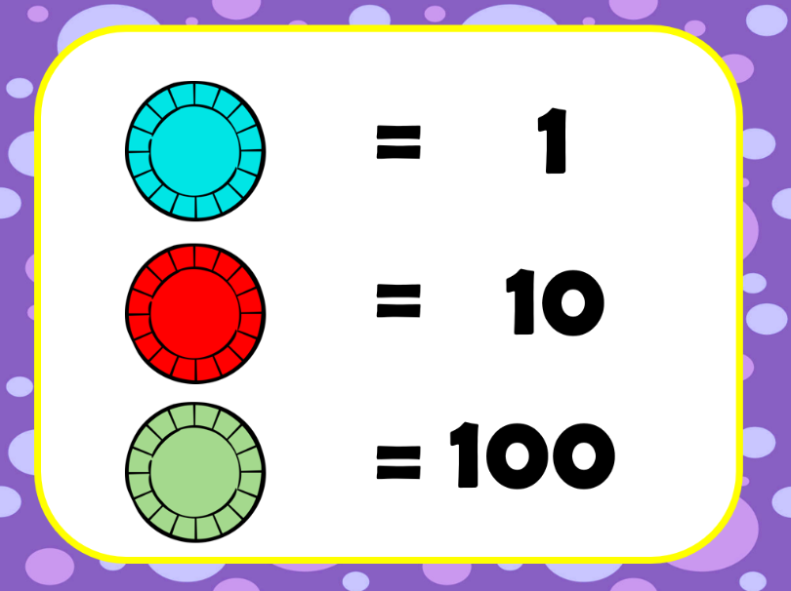

Las fichas azules valen 1, las rojas 10 y las verdes 100.

Realiza una prueba, si el rey pide la cantidad de 325 ¿Cómo la formarías?

Para formar esta cifra necesitas 3 fichas verdes porque son 100 + 100 + 100 = 300, 2 rojas porque 10 + 10 = 20 y 5 azules porque 1 + 1 + 1 + 1 + 1 = 5 y así 300 + 20 + 5 son 325

Ocupa la siguiente tabla para ir registrando las rondas ganadas.
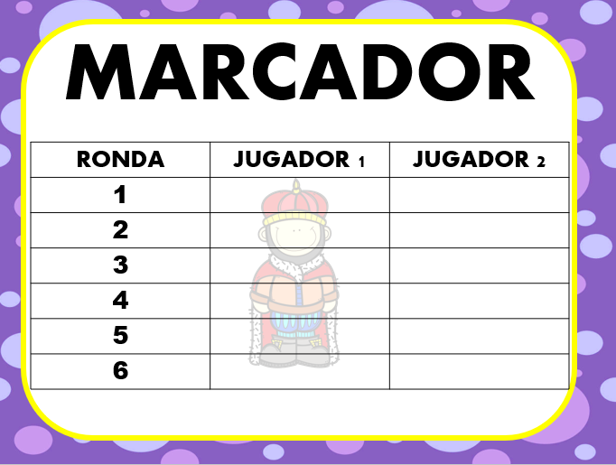

¡Lista y listo! ¡Que comience el juego!

La primera cantidad que pide el rey es:

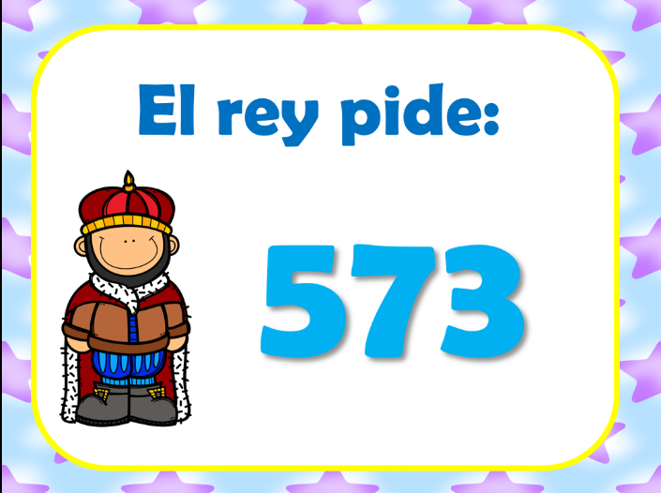

¿Cuántas fichas de cada color necesitaste para la cantidad anterior?

Recuerda comenzar a formar tus cifras con las centenas, después decenas y finalmente unidades. Anota o dibuja las fichas en tu cuaderno.

No olvides anotar el ganador de esta ronda en el marcador.

La segunda cantidad que pide el rey es:

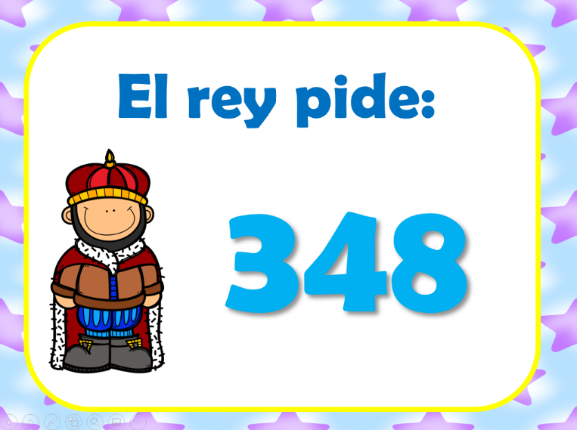

Anota en tu cuaderno la cantidad de fichas y sus colores que se necesitaron para conformar esta cantidad. Registra el ganador de esta ronda en el marcador.

Ahora el rey pide la cantidad de:

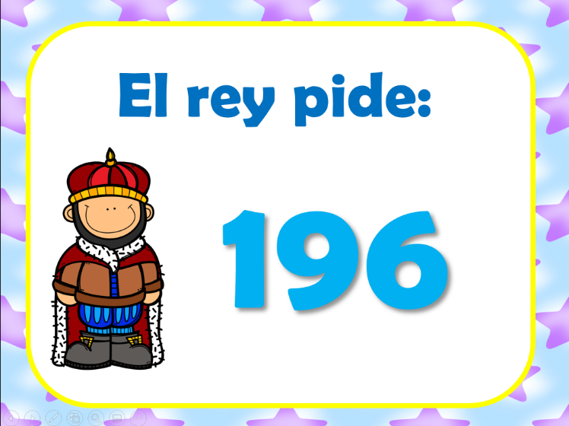

Verifica que las fichas sean correctas. Anota el ganador de esta ronda en el marcador.

Ahora modifica el juego, pues el Rey no va a pedir cantidades, te va a dar un número de fichas de los diferentes colores de fichas. Va a ganar quien ponga en su lado la cantidad de fichas con las que se forma la cifra.

Realiza una prueba antes de comenzar.

Supongamos que el rey pide 5 fichas verdes, 12 rojas y 2 azules. ¿Qué cifra se forma con esas fichas?

5 fichas verdes son 500 ya que cada ficha verde vale 100
12 rojas son 120, porque valen 10 por su parte 2 fichas azules son igual a 2 porque solo valen 1 cada una entonces tienes 500 + 120 + 2 lo cual es igual a 622

¿Estás lista o listo para continuar con el juego?

¡Que comience el juego!

El rey pide:

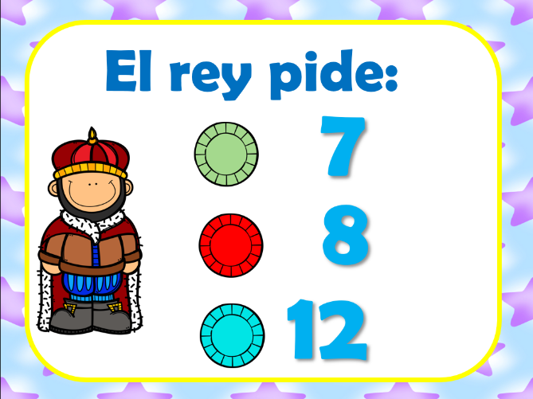

Puedes hacer tus anotaciones para saber cuál es la cantidad. Verifica que tus fichas coincidan con las fichas que te solicito el rey.

Lo segundo que el pide es.

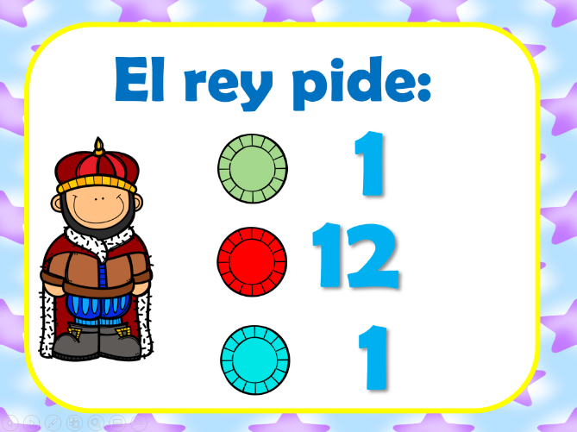

Realiza tus operaciones, las fichas tienen que coincidir con las fichas que se solicitaron, así como que el resultado de la suma sea correcto.

Lo último que pide el rey es:

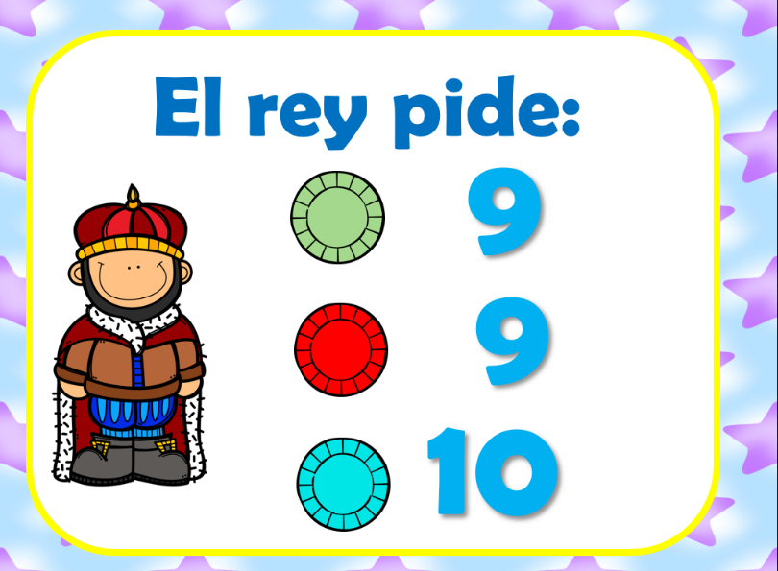

Verifica que sea correcta la cifra que se forma con 9 fichas verdes, 9 rojas y 10 azules.

Al final observa quien ganó este juego. ¿Cuántas correctas tuviste?

A continuación, tienes todas las cantidades que formaste en el juego, obsérvalas y ordenarlas de menor a mayor.

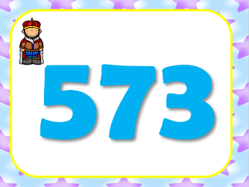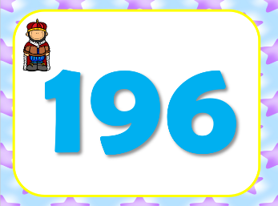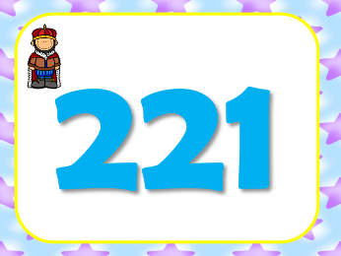
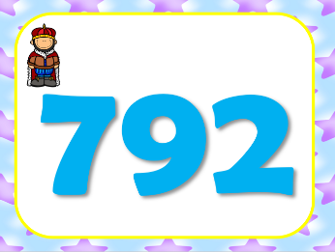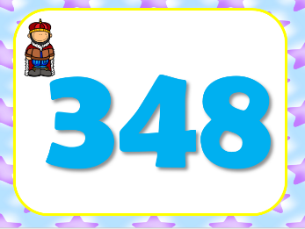

Para comenzar, puedes fijarte en la centena de cada número, de esta manera podrás saber cuál es el más pequeño y así consecutivamente. Fíjate muy bien en cada cifra.

El orden es el siguiente:

El primero es el 196, luego el 221, después el 348, sigue el 573, luego el 792 y por último el 1000

Las cantidades han quedado acomodadas ordenadamente de menor a mayor.

Ahora vas a realizar otra actividad, pon mucha atención al siguiente video.

- Video. Margarita.
(del minuto 19:21 al minuto 20:00)
https://youtu.be/PaEXN2T5ISk

¿Cómo le puedes ayudar a Margarita?

Aquí tienes la tabla de su registro, así que lo primero que tendrás que hacer es sumar las cantidades de cada día.

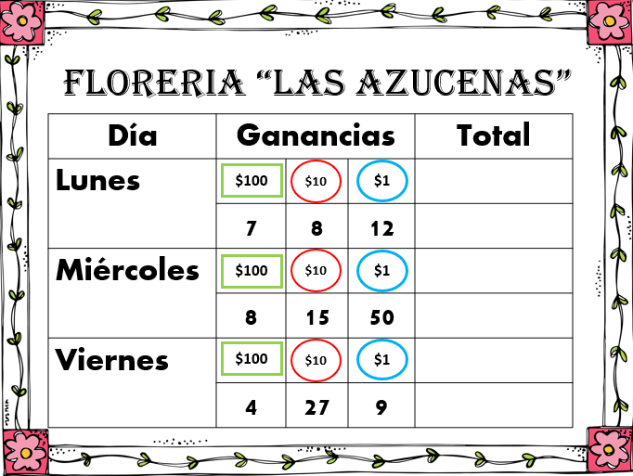

La tabla de registro de Margarita dice que el lunes recibió 7 billetes de $100, es decir, 700 + 80 porque son 8 monedas de $10 + 12, por las 12 monedas de $1 por lo tanto, el resultado es $792

Para el día miércoles, si fueron 8 billetes de $100 son 800 + 150 de las 15 monedas de $10 + 50 de las 50 monedas de $1 el total es de $1000

El día viernes, recibió 400 de los 4 billetes de $100 + 270 de las 27 monedas de $10 + 9 de las monedas de $1 el total es $679

Ya tienes los resultados de cada día, pero ahora tienes que ayudarle a saber qué día vendió más y que día menos.

El número más grande es 1000 eso quiere decir que, el día que más ganancias hubo fue el miércoles.

Por su parte, el número más pequeño es 679 así que el día que menos gano fue el viernes.

Has ayudado a Margarita con sus cuentas. ¿Ya viste como sí eres capaz de contar hasta 1000?

Entre más practiques, mejor lo vas a ir haciendo.

Si te es posible consulta otros libros y comenta el tema de hoy con tu familia.

¡Buen trabajo!

Gracias por tu esfuerzo.

Para saber más:
Lecturas

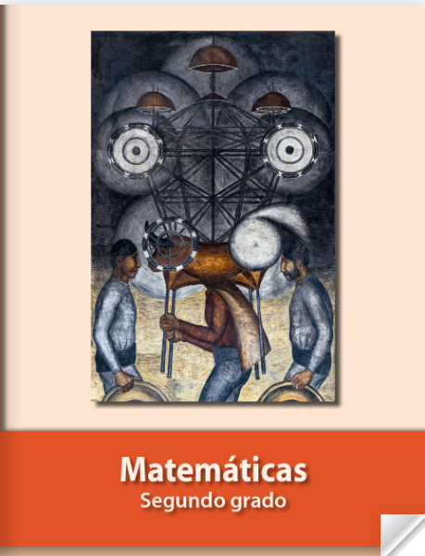
https://libros.conaliteg.gob.mx/P2MAA.htm

